台州市2017年高三年级调考试题
数学
选择题部分 （共40分）
一、选择题：本大题共10个小题,每小题4分,共40分.在每小题给出的四个选项中，只有一项是符合题目要求的.
1. 若集合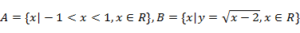，则 （ ）
A. B. C. D.
2. 已知双曲线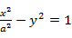的一条渐近线方程是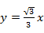，则双曲线的离心率为（ ）
A. B. C. D.
3. 若函数是定义在上的周期为2的奇函数，则（ ）
A. -2017 B. 0 C. 1 D. 2017
4. 某空间几何体的三视图如图所示，其中俯视图是半径为1的圆，则该几何体的体积是（ ）[来源:Z_xx_k.Com]
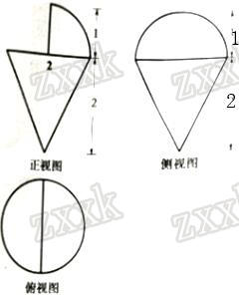
A. B. C. D.
5. 若，则“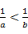”是“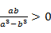”的（ ）
A. 充分不必要条件 B. 必要不充分条件 C. 充分必要条件 D. 既不充分也不必要条件
6. 在中，内角的对边分别为，已知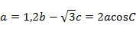，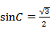，则的面积为（ ）
A. B. C. 或 D. 或
7. 已知函数，则在同一个坐标系下函数与的图象不可能的是 （ ）
A. 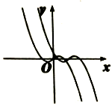 B. 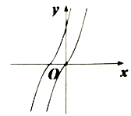
C. 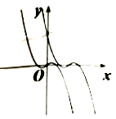 D. 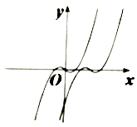
8. 已知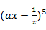的展开式中各项系数的和为32，则展开式中系数最大的项为（ ）
A. B. C. D.
9. 已知，若对任意的，不等式恒成立，则实数的取值范围是（ ）
A. 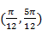 B. 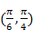 C. 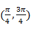 D. 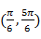
10. 已知共面向量满足，且.若对每一个确定的向理，记的最小值为，则当变化时，的最大值为（ ）
A. B. 2 C. 4 D. 6
非选择题部分 （共110分）
二、填空题：本大题共7小题，多空题每题6分，单空题每题4分，共36分.
11. 已知复数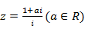的实部为1，则_________，__________．
12. 已知离散型随机变量的分布列为[来源:学科网ZXXK]
 | 0 | 1 | 2

则变量的数学期望_________，方差____________.
13. 已知数列的前项是公差为2的等差数列，从第项起，成公比为2的等比数列.若，则___________，的前6项和__________.
14. 已知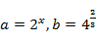，则__________，满足的实数的取值范围是____________．
15. 如图，过抛物线的焦点作直线与抛物线及其准线分别交于三点，若，则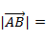__________．
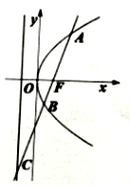
16. 某校在一天的8节课中安排语文、数学、英语、物理、化学、选修课与2节目自修课，其中第1节只能安排语文、数学、英语三门中的一门，第8节只能安排选修课或自修课，且选修课与自修课、自修课与自修课均不能相邻，则所有不同的排法共有__________种.（结果用数字表示）
17. 如图，在棱长为2的正四面体中，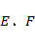分别为直线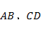上的动点，且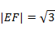.若记中点的轨迹为，则等于____________.（注：表示的测度，在本题，为曲线、平面图形、空间几何体时，分别对应长度、面积、体积.）
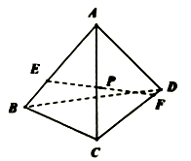
三、解答题：本大题共5小题，共74分.解答应写出文字说明、证明过程或演算步骤.
18. 在平面直角坐标系中，已知点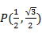，将向量绕原点按逆时针方向旋转弧度得到向量.
（1）若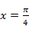，求点的坐标；
（2）已知函数，令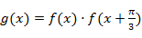，求函数的值域.[来源:学&科&网]
19. 如图，在矩形中，为的中点，为线段上的一点，且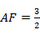.现将四边形沿直线翻折，使翻折后的二面角的余弦值为.
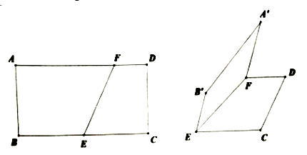
（1）求证：；
（2）求直线与平面所成角的大小.[来源:学_科_网Z_X_X_K]
20. 已知函数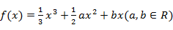.
（1）若函数在上存在两个极值点，求的取值范围；
（2）当时，求证：对任意的实数，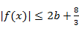恒成立.
21. 如图，在椭圆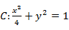中，过坐标原点作两条互相垂直的射线与分别交于两点.
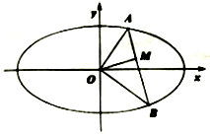
（1）已知直线的斜率为，用表示线段的长度；
（2）过点作于点，点为椭圆上一动点，求线段长度的取值范围.
22. 已知数列满足：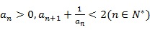.
（1）求证：；
（2）求证：.[来源:Z.xx.k.Com]

